Buenos días a todos:

Seguimos adelante con nuestro tema de áreas.
- En esta semana haremos una página de cálculo (llegando hasta la página 22).
TAREAS PROPUESTAS:
- Empezamos corrigiendo los ejercicios del viernes:
  - Ejercicio 1:
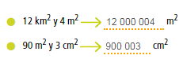
  - Ejercicio 2:
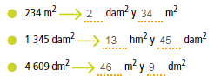
  - Ejercicio 3:
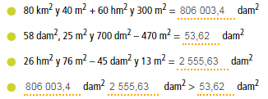
  - Ejercicio 5:
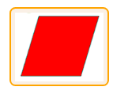
  - Ejercicio 6:
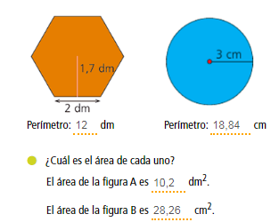
- ¡Practicamos! ejercicios 7 – 8 – 9 de la página 166

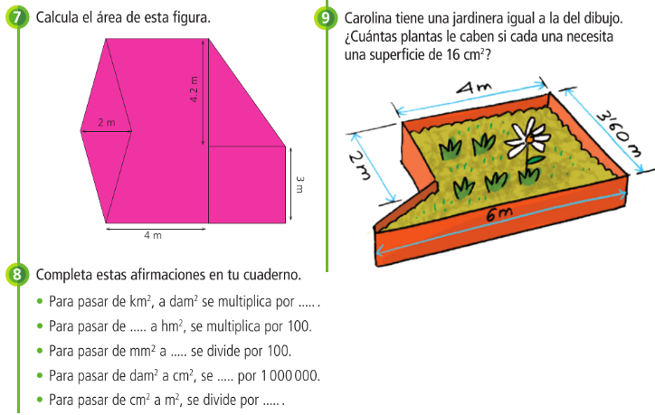

¡No olvides enviar las tareas realizadas al correo electrónico!
Buen fin de semana

